

Consultar Dados Rejeitados Telemetria
O objetivo desta funcionalidade é consultar os dados rejeitados das leituras via telemetria realizadas nos imóveis. A opção pode ser acessada via Menu de sistema, no caminho: GSAN > Micromedição > Leitura > Telemetria > Consultar Dados Rejeitados Telemetria.
Feito isso, o sistema visualiza a tela de filtro abaixo:

Informamos que os dados exibidos nas telas a seguir são fictícios e não retratam informações de clientes.
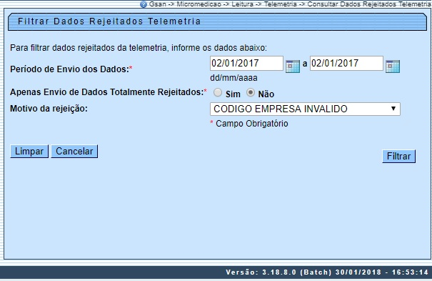

Agora, informe os campos obrigatórios para consulta (sinalizados na tela por um asterisco vermelho). Em seguida, clique em . O sistema visualiza a próxima tela:

Informamos que os dados exibidos nas telas a seguir são fictícios e não retratam informações de clientes.
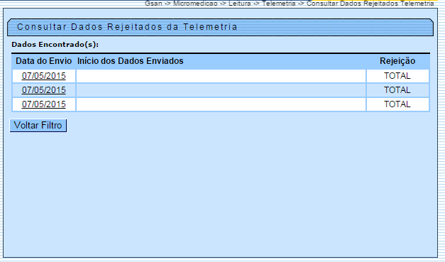

Na tela acima, o sistema exibe a lista dos envios com rejeição, com base nos parâmetros informados. Ela contém: a Data do Envio; o Inicio dos Dados Enviados; e a Rejeição. Atenção: os dados selecionados são exibidos ordenados de forma decrescente pela data e hora de recepção.
Ao clicar no link do campo Data do Envio, o sistema exibe a tela abaixo, com o conteúdo dos dados e o motivo da rejeição:

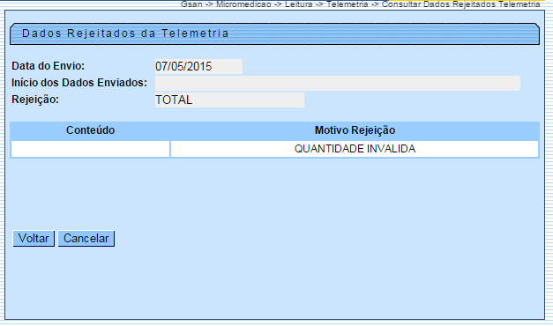

Durante o preenchimento dos campos e posterior pesquisa, o sistema executa algumas validações:
- Verificar existência de dados:
  - Caso não exista a tabela na base de dados, o sistema exibe a mensagem: Tabela «nome da tabela» inexistente e cancela a operação.
  - Caso a tabela esteja sem dados, o sistema exibe a mensagem: Tabela «nome da tabela» sem dados para seleção e cancela a operação.
- Verificar preenchimento dos campos:
  - Caso não tenha sido informada nenhuma opção de filtragem, o sistema exibe a mensagem Informe pelo menos uma opção de seleção.
- Muitos registros encontrados:
  - Caso o número de registros selecionados ultrapasse o número limite de registros estabelecido como padrão para apresentação, o sistema exibe a mensagem Muitos registros encontrados. Faça uma busca mais específica.
- Nenhum registro encontrado:
  - Caso a busca não retorne nenhum registro, o sistema exibe a mensagem A pesquisa não retornou nenhum resultado.

Preenchimento dos Campos
Campo | Orientações para Preenchimento
Período de Envio dos Dados | Campo obrigatório - Informe o período de envio dos dados, no formato dd/mm/aaaa (dia, mês, ano), ou clique no botão para selecionar as datas desejadas, link Pesquisar Data - Calendário.  Quando a data inicial for informada, o sistema replica o mesmo valor na data final; caso a data inicial não esteja preenchida, ou esteja preenchida com o mesmo valor, é permitida alteração para valor maior que o inicial.  Quando a data inicial for limpa, a data final também é limpa.  Valida Data - Caso a data esteja inválida, é exibida a mensagem Data inválida.  Verifica data final menor que data inicial - Caso a data final seja anterior à data inicial, é exibida a mensagem Data Final do Período é anterior à Data Inicial do Período.
Apenas Envio de Dados Totalmente Rejeitados | Campo obrigatório - Selecione a opção Sim, o sistema filtra Apenas Envio de Dados Totalmente Rejeitados; caso contrário, marque a opção Não.  O sistema exibe com a opção Não selecionada, e permite que o usuário selecione entre as opções: Sim ou Não.  Caso o usuário selecione a opção Não, o sistema seleciona os dados rejeitados, independente da rejeição ter sido parcial ou total.
Motivo da Rejeição | Selecione o Motivo de Rejeição entre as opções disponibilizadas pelo sistema.

Funcionalidade dos Botões
Botão | Descrição da Funcionalidade
 | Ao clicar neste botão, o sistema comanda a execução do filtro, com base nos parâmetros informados.
 | Ao clicar neste botão, o sistema permite a seleção de uma data válida, no formato dd/mm/aaaa (dia, mês, ano), link Pesquisar Data - Calendário.
 | Ao clicar neste botão, o sistema limpa o conteúdo dos campos da tela.
 | Ao clicar neste botão, o sistema cancela a operação e retorna à tela principal.
 | Ao clicar neste botão, o sistema retorna à tela anterior.
 | Ao clicar neste botão, o sistema retorna à tela de filtro.

Referências
Consultar Dados Rejeitados Telemetria

Termos Principais
Telemetria
Micromedição
Clique aqui para retornar ao Menu Principal do GSAN

